Группа 11в
Дисциплина: Астрономия
Дата 25.10.21
Тема : Луна. Природа луны. Лунные затмения
Электронная почта: il.elena2017@yandex.ru

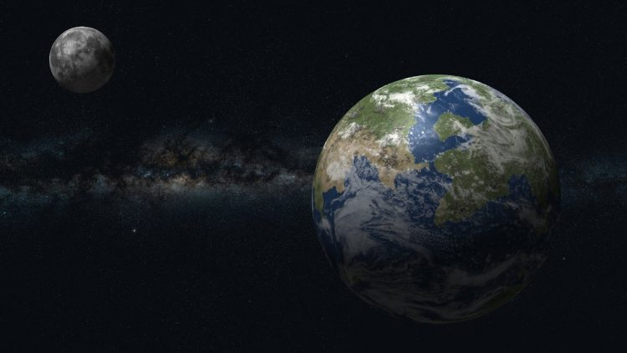
Луна — единственный естественный спутник планеты Земля. Это второй самый яркий объект в небосводе после Солнца. Так как Луна вращается по орбите кругом Земли с временем в один месяц, угол меж Землей, Луной и Солнцем меняется; мы видим этот эффект как цикл лунных фаз.
Хотя Луна и вертится вокруг собственной оси, она всегда обращена к Земле одной и той же стороной. Дело в том, что она производит один кругооборот вокруг собственной оси за то же время (27,3 дней), что и один оборот вокруг Земли. А так как направленность обоих вращений совпадает, его противоположную сторону с Земли узреть нереально.
При этом вращение Луны вокруг Земли по эллиптической орбите проистекает неравномерно, с Земли имеется возможность видеть 59% лунной поверхности.
- Первым космическим аппаратом, достигшим поверхности Луны, является «Луна-2». Он был запущен в СССР 12 сентября 1959 года.
- Впервые нога человека ступила на Луну 20 июля 1969 года. Это были американские астронавты «Аполлона-11».
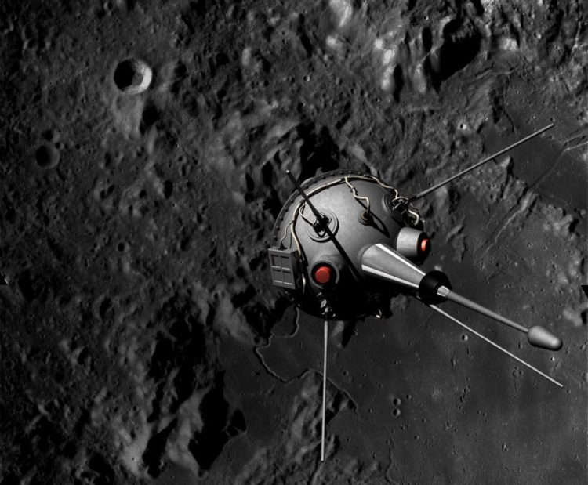

Еще до того, как стали проводиться космические исследования, астрономы уже заявляли о необычности Луны.
Ее плотность меньше плотности любой планеты земной группы (Земли, Марса, Венеры, Меркурия) — всего лишь в 3,3 раза больше плотности воды. Даже этот факт является свидетельством необычных условий образования спутника.
По пробам грунта с ее поверхности был установлен химический состав, а также возраст Луны (самые старые образцы – 4,1 млрд. лет), и это обстоятельство еще больше запутало представление землян о происхождении данного небесного тела.

Луна по сравнению со спутниками других планет
Несмотря на не столь выдающиеся в сравнении с другими спутниками Солнечной системы размеры, Луна является самым крупным по отношению к своей планете – Земле – спутником.
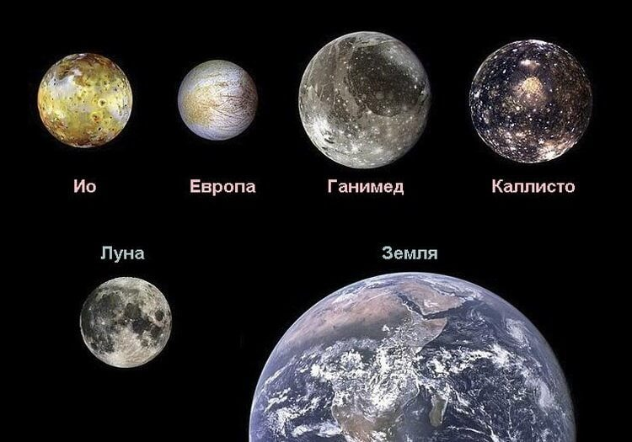

Физические характеристики Луны
- Температура поверхности Луны колеблется от −173 °C ночью до +127 °C в подсолнечной точке. Температура пород на глубине 1 метр постоянна и равна −35 °C.
- Средний радиус Луны составляет 1737,1 километра, то есть примерно 0,273 радиуса Земли.
- Площадь поверхности Луны составляет 3,793 х 10⁷ квадратных километров.
- Средняя плотность Луны составляет 3,3464 грамм на кубический сантиметр.
- Ускорение свободного падения на Луне равно 1,62 метра на секунду в квадрате (0,165 g).
- Масса Луны равна 7,3477 х 10²² килограмм.

Система Земля – Луна
Разумеется, не совсем верно говорить о движении Луны вокруг Земли. Точнее, оба эти тела обращаются вокруг их общего центра массы, лежащего ниже поверхности Земли. Анализ колебаний Земли показал, что масса Луны в 81 раз меньше массы Земли.
Гравитационное притяжение Луны вызывает приливы и отливы на Земле.

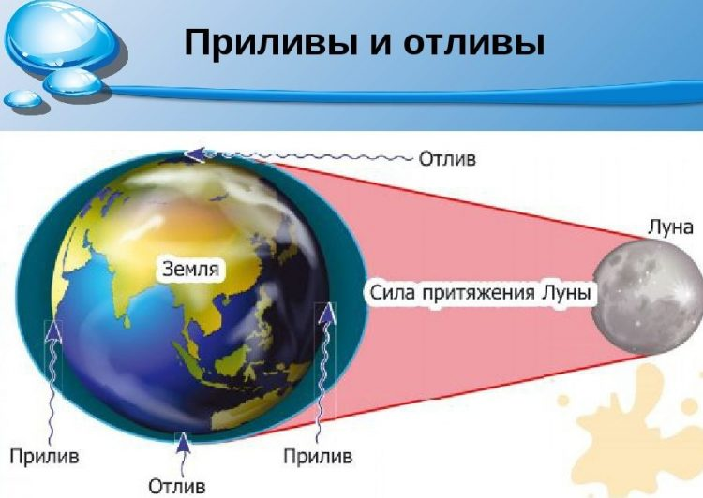
Приливные движения в результате трения замедляют вращение Земли, увеличивая продолжительность земных суток на 0,001 с за столетие.
Поскольку момент импульса системы Земля – Луна сохраняется, замедление вращения Земли приводит к медленному удалению Луны от Земли. Однако в нынешнюю эпоху расстояние между Землей и Луной уменьшается на 2,5 см в год из-за сложного взаимодействия Солнца и планет с Землей.
Луна всегда обращена к Земле одной стороной.
Детальный анализ ее гравитационного поля показал, что Луна деформирована в направлении Земли, но искажение ее формы слишком велико для современного приливного эффекта. Это искажение считают «замороженным приливом», оставшимся с тех пор, когда Луна была ближе к Земле и испытывала с ее стороны более сильное приливное влияние, чем сейчас. Но эта выпуклость может представлять собой и неоднородность внутреннего строения Луны.

Изменения видимой формы Луны
Поскольку Луна — сферическое тело, при её освещении сбоку возникает «серп». Освещённая сторона луны всегда указывает в сторону Солнца, даже если оно скрыто за горизонтом.
Продолжительность полной смены фаз Луны (так называемый синодический месяц) непостоянна из-за эллиптичности лунной орбиты. Средний синодический месяц составляет 29 суток 12 часов 44 минуты 2,82 секунды.
В фазах Луны, близких к новолунию (в начале первой четверти и в конце последней четверти), при очень узком серпе, неосвещённая часть образует т. н. пепельный свет Луны — видимое свечение неосвещённой прямым солнечным светом поверхности характерного пепельного цвета.
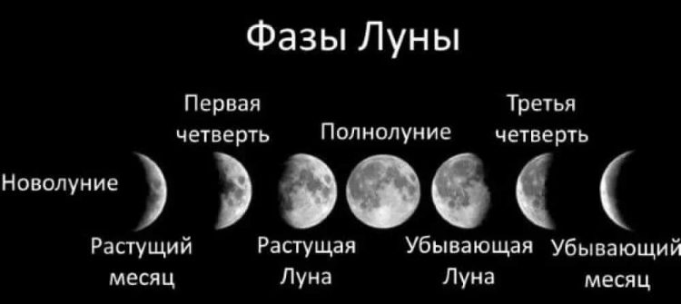
Луна проходит следующие фазы освещения:
- новолуние — состояние, когда Луна не видна.
- молодая луна — первое появление Луны на небе после новолуния в виде узкого серпа.
- первая четверть — состояние, когда освещена половина Луны.
- прибывающая луна
- полнолуние — состояние, когда освещена вся Луна целиком.
- убывающая луна
- последняя четверть — состояние, когда снова освещена половина Луны.
- старая луна
Обычно на каждый календарный месяц выпадает по одному полнолунию, но так как фазы Луны сменяются немного быстрее, чем 12 раз в году, иногда случаются и вторые полнолуния за месяц, называемые голубой луной.
Лунные горы, вероятнее всего, сформировались после столкновения с поверхностью огромных метеоритов, в то время как горы на Земле – результат тектонических процессов.
Луну покрывает смесь скалистых обломков и мелкой пыли, так называемый реголит, толщиной до нескольких десятков метров.

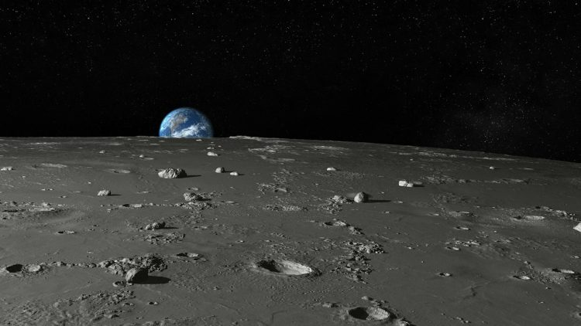
На Луне, в отличие от Земли, нет вулканической активности и практически нет воды (кроме небольших запасов льда). Земная поверхность постоянно подвергается воздействию воды и ветра, поверхность Луны не размывается и не выветривается.
Магнитное поле Луны очень слабое, а сила тяжести в шесть раз меньше в сравнении с Землей.
Химический состав и Земли, и Луны различен. К примеру, Земля содержит достаточно большое количество железа, в то время как на Луне его практически нет.
Лунные затмения
Затмения Луны происходят всегда в полнолуние, когда Солнце, Земля и Луна выстраиваются в один ряд. Освещённая Солнцем Земля отбрасывает в пространство тень. В длину тень имеет вид конуса, вытянутого на миллион километров; поперёк она круглая, а на расстоянии 360 тыс. километров от Земли её диаметр в 2,5 раза больше лунного. Когда Луна целиком войдёт в обширное пространство тени, наступает полная фаза затмения, длящаяся иногда более полутора часов, пока краешек нашего спутника опять не появится на свету.
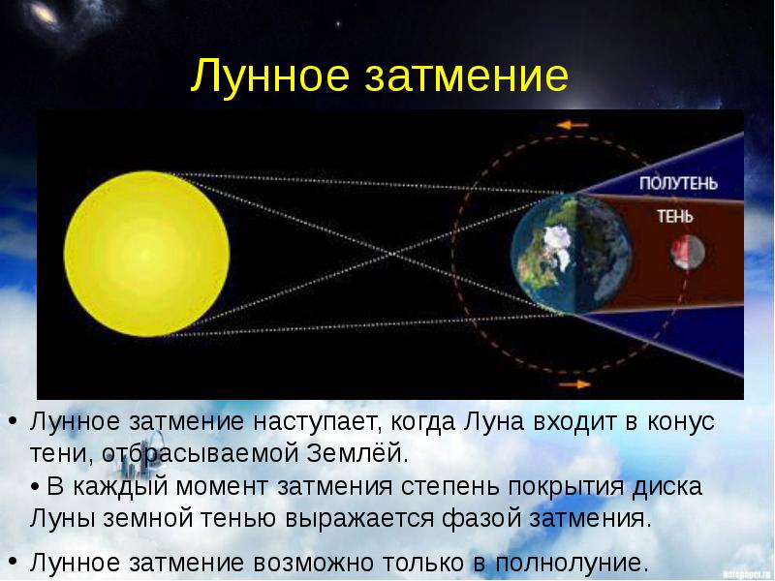
Виды лунных затмений
Полное лунное затмение происходит в тот момент, когда Луна полностью погружается в пространство тени. Полная фаза затмения продолжается до 1,5 часов, затем край Луны снова появляется в поле видимости.
Частичное (частное) лунное затмение происходит в тот момент, когда Луна погружается в тень только одним краем, а часть ее поверхности остается освещенной.
Полутеневое лунное затмение. Вокруг конуса земной тени есть пространство, где Земля только частично заслоняет Солнце. В том случае, если Луна пересекает область полутени, но не погружается в тень, отмечается полутеневое затмение. В этот момент блеск Луны незначительно слабеет. Заметить это невооруженным глазом практически невозможно. И только в тот период, когда Луна приближается к конусу полной тени в условиях чистого неба можно увидеть небольшое потемнение с одного края Луны.

Лунные затмения 31 января 2018 года
31 января жители Бурятии могли наблюдать редкое природное явление, описываемое в науке как суперлуние. По утверждениям астрономов, это вполне закономерное и рядовое событие. Однако люди, которым посчастливилось увидеть «кроваво-голубую луну», считают иначе.
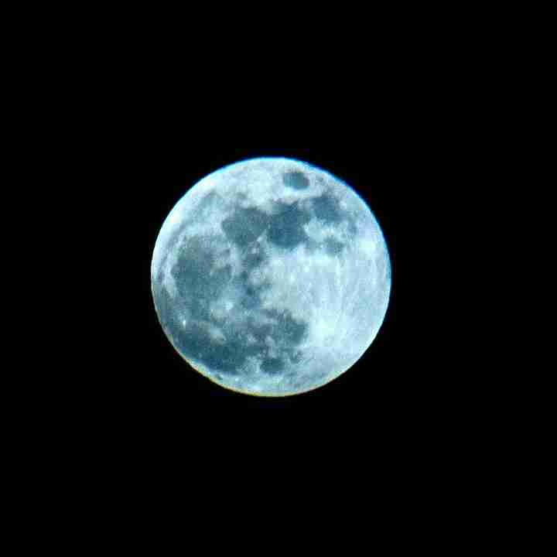
«Лунное затмение прямо сейчас. Медленно-медленно наша планета прикрывает своей тенью от лучей солнца наш единственный спутник», «Очень редкое явление и я в восторге от увиденного! Поселок Саган-Нур. Видно отлично! А откуда вы наблюдаете?», - пишут наши земляки в социальных сетях. Впрочем, у некоторых красная луна вызвала не восторг, а ужас и ассоциации с кровью.
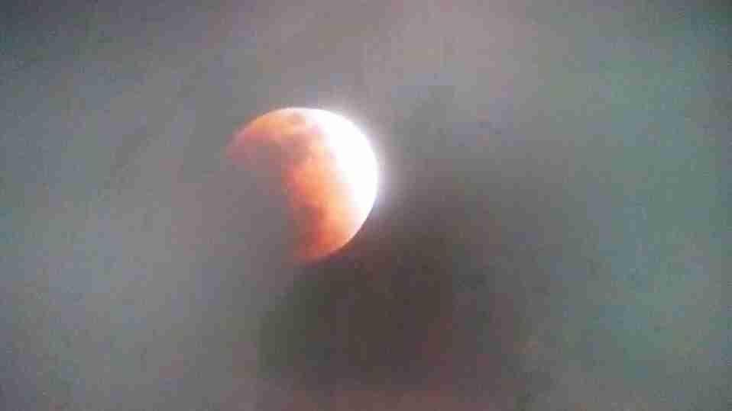
Судя по оставленным комментариям, лучше всех спутник Земли было видно тем, кто проживает в районах республики: «В Бичуре наблюдаю очень красиво», «В Кижинге отлично», «Село Турка». Шикарный вид, смотрю прямо из окна», - делятся впечатлениями интернет-пользователи.
В столице Бурятии, наблюдать за суперлунием лучше всего было в районе Элеватора и на Левом берегу, а вот жителям 20-ых кварталов, повезло меньше: судя по отзывам, небо над ним было затянуто облаками.
Как оказалось, с лунным затмением в Бурятии связана и одна примета, которая идет в разрез с мировым мнением о том, что красная луна - признак катастроф. «Старики рассказывают, что во время лунного затмения нужно погреметь металлическими предметами, ведрами, тазами. Говорят, на удачу», - пишет в социальной сети «ВКонтакте» один из пользователей.
Фотографии лунного затмения со своего наблюдения:
Местонахождение Бурятия, г. Улан-Удэ, п. Стеклозавод
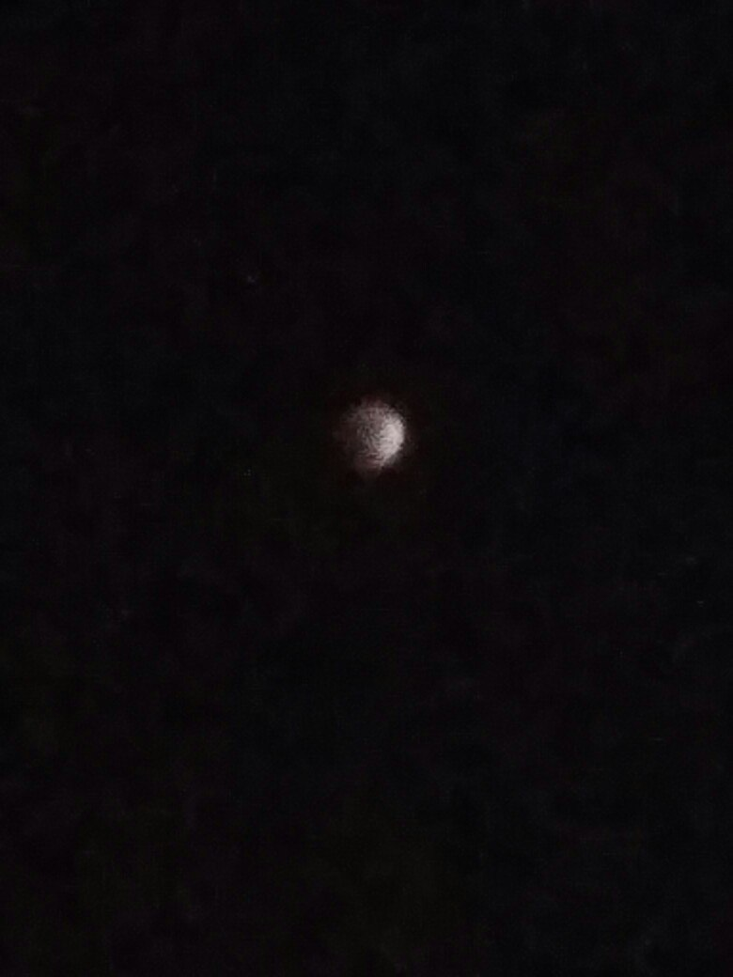
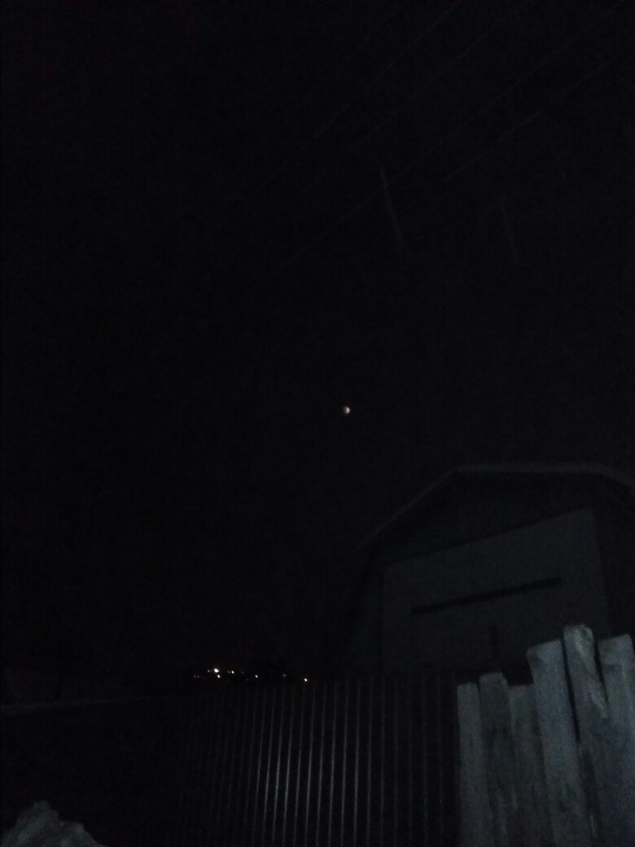

Глава 2. Описание наблюдения лунного затмения
31января 2018 года в Улан- Удэ
Он продолжает серию затмений на оси Лев – Водолей, начало которой было положено затмением Луны 7 августа 2017 года. Основные темы январского затмения – любовь и творчество, ведь именно с этим связан Лев в астрологии. Полная Луна во Льве противостоит Солнцу в Водолее в соединении с Венерой, что делает акцент в отношениях. Ось затмения формирует квадрат с Юпитером в Скорпионе, это означает, что любовь и деньги взаимосвязаны. Хотя аспект негативный, Юпитер благотворная планета, поэтому можно надеяться на положительные эффекты такого планетного взаимодействия.
Лунное затмение является особенно мощным полнолунием, полная Луна действует как прожектор, освещающий скрытое в тени. Это касается не только внешних обстоятельств, но и собственной личности. Скорее всего, нерешенные проблемы напомнят о себе в течении двух недель до или после 31 января 2018 года. Многие астрологи считатют, что последствия затмения длятся примерно полгода. В дни лунного затмения усиливаются эмоции, и часто имеет место какая – то драма. Луна во Льве делает выражение чувств слишком демонстративными, порой даже театральными – таковы свойства этого знака. Все обряды получают дополнительный энергетический импульс, что поможет вам добиться желаемого в кратчайшие сроки.

Лунное затмение – особенное природное явление, когда Луна попадает в конус земной тени, которую отбрасывает освещаемый Солнцем земной шар. Размытость земной тени доказывает наличие земной атмосферы. По цвету Луны во время полного затмения узнают состояние земной атмосферы: Луна темная, следовательно, земная атмосфера загрязнена. Извержения вулканов, мощные пожары – все отражается на атмосфере Земли.
Наблюдения лунных затмений позволяют ученым получать важные сведения об атмосфере Земли и движении Луны.

Задание для самостоятельной работы.
Тест

1. В каком направлении происходит видимое движение Луны относительно звезд?
А) Луна ежедневно изменяет свое положение по отношению к звездам примерно на 13º к западу;
Б) В направлении, сонаправленном суточному вращению небесной сферы;
В) В направлении, противоположном суточному вращению небесной сферы.
2. Когда Луна находится низко над горизонтом, она иногда бывает красной. Почему?
А) Прежде чем достигнуть наших глаз лунный свет проходит большой путь в толще земной атмосферы по сравнению с ее положением в зените. Лунный свет состоит из всех видимых цветов. Короткие длины волн (синие) рассеиваются, а длинные (красные) пронизывают атмосферу и окрашивают Луну в красный цвет;
Б) Этот эффект возникает в результате явления преломления, или искривления, лучей света на ледяных кристалликах высоко в атмосфере Земли;
В) Оба ответа верны.
3. Диск Луны виден у горизонта в виде полукруга, выпуклостью вправо. В какую сторону мы смотрим и приблизительно в котором часу, если наблюдение происходит 21 сентября?
А) Если Луна видна из горизонта, то её можно видеть либо на западе, либо на востоке. Выпуклость вправо соответствует фазе I четверти, когда Луна отстаёт в суточном движении от Солнца на 90⁰. Если луна у горизонта на западе, то это соответствует полуночи, солнце в нижней кульминации, причём точно на западе это произойдёт в дни равноденствий, следовательно, ответ: смотрим на запад, приблизительно в полночь;
Б) Луна видна из горизонта, то её можно видеть либо на севере, либо на юге. Выпуклость вправо соответствует фазе I четверти, когда Луна отстаёт в суточном движении от Солнца на 90⁰. Если луна у горизонта на севере, то это соответствует полуночи, солнце в нижней кульминации, причём точно на западе это произойдёт в дни равноденствий, следовательно, ответ: смотрим на юг, приблизительно в полночь;
В) Оба ответа верны.
4. Какие небесные явления описывает А.С. Пушкин в стихотворении? В какой фазе
находилась Луна?
"На небесах печальная луна
Встречается с небесною зарею,
Одна горит, другая холодна.
Заря блестит невестой молодою,
Луна пред ней, как мертвая, бледна”.
А) В стихах описывается встреча Луны с "молодой” утренней зарей
кажущееся побледнение лунного света на фоне все более яркого утреннего неба.
Утром на небе может быть видна только "старая”, убывающая Луна. Раз Пушкин говорит о "печальной луне”, а не "месяце”, вероятно, наш спутник имел фазу более 0.5, то есть находился между полнолунием и последней четвертью.
Б) В стихах описывается встреча Луны с "старой ” утренней зарей
кажущееся побледнение лунного света на фоне все более яркого утреннего неба.
Утром на небе может быть видна только "молодая ”, растущая Луна. Луна находится между новолунием и последней четвертью.
В) В стихах описывается встреча Луны с "молодой” утренней зарей
кажущееся побледнение лунного света на фоне все более яркого утреннего неба.
Утром на небе может быть видна только "старая”, убывающая Луна. Луна находится между первой четвертью и новолунием.
5. Определите центростремительное ускорение Луны, если известно, что она совершает один оборот вокруг Земли за 27,3 суток, а среднее расстояние от Луны до Земли равно 60 радиусов Земли.
А) 1,7 мм/с².
Б) 1,5 мм/с².
В) 2,7 мм/с².
6. При каком положении Луны можно наблюдать наиболее продолжительные затмения звёзд Луной – когда она вблизи апогея или перигея?
А) Продолжительность затмения звёзд Луной тем продолжительнее, чем больше угловой размер её диска и чем больше угловая скорость её перемещения по небу. По второму закону Кеплера линейная скорость Луны больше в апогее, чем в перигее в Ra/Rp раз. Угловая скорость пропорциональна V/R, поэтому она в апогее больше в (Ra/Rp)² раз. Поэтому, хотя видимый диаметр Луны в апогее больше в (Ra/Rp) раз, это не компенсирует более значительного увеличения угловой скорости. Поэтому наиболее продолжительные затмения будут, когда Луна в перигее.
Б) Продолжительность затмения звёзд Луной тем продолжительнее, чем больше угловой размер её диска и чем меньше угловая скорость её перемещения по небу. По второму закону Кеплера линейная скорость Луны меньше в апогее, чем в перигее в Ra/Rp раз. Угловая скорость пропорциональна V/R, поэтому она в апогее меньше в (Ra/Rp)² раз. Поэтому, хотя видимый диаметр Луны в апогее меньше в (Ra/Rp) раз, это не компенсирует более значительного уменьшения угловой скорости. Поэтому наиболее продолжительные затмения будут, когда Луна в апогее.
В) Продолжительность затмения звёзд Луной тем продолжительнее, чем больше угловой размер её диска и чем меньше угловая скорость её перемещения по небу. По второму закону Кеплера линейная скорость Луны меньше в перигее, чем в апогее в Ra/Rp раз. Угловая скорость пропорциональна V/R, поэтому она в апогее больше в (Ra/Rp)² раз. Поэтому, хотя видимый диаметр Луны в апогее больше в (Ra/Rp) раз, это не компенсирует более значительного уменьшения угловой скорости. Поэтому наиболее продолжительные затмения будут, когда Луна в апогее.
7. Сколько времени могут длиться солнечные и сколько лунные затмения?
А) Наибльшая продолжительность полной фазы солнечного затмения 7¾ мин (на экваторе; в высших широтах - меньше). Все фазы затмения могут захватить до 3½ час. (на экваторе). Продолжительность всех фаз лунного затмения – до 4час.; время полного потемнения Луны длится не более 1ч. 50мин.
Б) Наибльшая продолжительность полной фазы солнечного затмения 5¾ мин (на экваторе; в высших широтах - меньше). Все фазы затмения могут захватить до 2½ час. (на экваторе). Продолжительность всех фаз лунного затмения – до 2час.; время полного потемнения Луны длится не более 3ч. 50мин.
В) Наибльшая продолжительность полной фазы солнечного затмения 7¾ мин (на экваторе; в высших широтах - меньше). Все фазы затмения могут захватить до 5½ час. (на экваторе). Продолжительность всех фаз лунного затмения – до 2час.; время полного потемнения Луны длится не более 1ч. 50мин.
8. Почему пятна света в тени листвы имеют во время солнечного затмения форму серпов?
А) Пятна света в тени листвы есть не что иное, как изображения Солнца. Во время затмения Солнце имеет вид серпа и такой же вид должен иметь его изображения в тени листвы.
Б) Разгадка кроется в следующем: луч, идущий от Солнца к Луне перпендикулярен к линии, соединяющей концы месяца, и в пространстве представляют собой серпы.
В) Оба ответа верны.
9. Отличается ли история лунной геологической активности от земной?
А) Не отличается, так как Луна спутник земли.
Б) Через 2 млрд. лет после своего образования Луна стала геологическим мертвым небесным телом, в то время как на Земле действуют вулканы, происходит горообразование и дрейф континентов.
В) Нет правильного ответа.
10. Одинаков ли угловой диаметр Луны? Восходящая Луна нам представляется большего диаметра, чем когда она находится на большой высоте над горизонтом. Но ведь не удаляется же Луна при этом. Как объяснить парадокс?

